

ВСЕРОССИЙСКИЙ КОНКУРС ШКОЛЬНЫХ БИБЛИОТЕК
«ХРАНТЕЛИ КУЛЬТУР»
ПОСВЯЩЕННЫЙ МЕЖДУНАРОДНОМУ ДНЮ БИБЛИОТЕК
15 СЕНТЯБРЯ – 25 ОКТЯБРЯ 2018 г.

ПОЛОЖЕНИЕ
1. ОБЩИЕ ПОЛОЖЕНИЕ
ООО Продюсерский центр «Медиа покорение» совместно с АНО «Редакция телеканала «Будильник» объявляют Всероссийский конкурс школьных библиотекарей «Хранители Культур» посвященный международному дню библиотек с выходом интересных разработок и работ авторов на сайте сетевого издания «Budilnik TV» телекоммуникационной сети интернет.

1.2 Цели и задачи Конкурса:
- Выявление поддержка и поощрение эффективно работающих школьных библиотекарей - лидеров библиотекарского дела;
- Содействовать росту профессионального мастерства работников библиотек образовательных учреждений, создать привлекательный имидж профессии библиотекарь;
- Перенять и распространить опыт лучших школьных библиотек по работе семейного воспитания методом чтения в семейном кругу;
- Привлечь внимание общественности к проблемам развития школьного библиотечного дела, детского и юношеского чтения;
- Поддержка инновационных проектов школьных библиотек по модернизации, содержания и форм работы как информационных библиотечных центров для формирования единой информационной библиотечной среды.

1.3 Участники конкурса
В Конкурсе могут принять участие библиотекари (заведующие, педагоги- библиотекари, библиотекари) муниципальных и государственных общеобразовательных учреждений. Стаж библиотечной работы и возраст участников не ограничиваются.

1.4. Требования к конкурсным работам:
1. Разработки уроков, праздников, мероприятий:
1.4.1. Формат А4 (210х297 мм). Параметры страниц: сверху – 25 мм; снизу – 25 мм; слева – 25 мм; справа – 20 мм; переплет – 0 мм; зеркальные поля; от края до верхнего колонтитула – 2 см, до нижнего колонтитула – 2 см.
1.4.2. Первая строка – Название работы. Шрифт «Times New Roman» 16 pt, без переносов, выравнивание по левому краю поля, отступ слева 0,5 см, интервалы: перед названием 6 pt, после - 6 pt, межстрочный – 1,2.
1.4.3. Вторая строка – фамилия автора, инициалы перед фамилией. Шрифт «Times New Roman» 14 pt, полужирный курсив, выравнивание по правому краю поля, отступы слева и справа по 1 см, интервалы: перед абзацем 6 pt, после – 6 pt, меж строчный – 1,2. Конкурсная работа должна быть представлена без соавторов.
1.4.4. Третья строка – Наименование школы. Шрифт «Times New Roman» 14 pt, курсив, выравнивание по правому краю поля, без переносов, меж строчный интервал – 1,2.
1.4.5. Аннотация к работе – 5 – 7 строк. Отступ слева 10 мм, печатается через 1 интервал шрифтом «Times New Roman» 12 pt. Абзацный отступ 10 мм.
1.4.6. Текст работы, представляемой на конкурс для публикации. Печатается через 1,15 интервала шрифтом «Times New Roman» 14 pt. Абзацный отступ 10 мм. Слова разделяются одним пробелом (автоматическая расстановка переносов – обязательна!). Не допускается использование табуляции или пробелов для формирования отступа первой строки!
1.4.7.Количество страниц работы, представляемой на конкурс для публикации не менее 5 и не более 6. Страницы не нумеруются!
1.5 Фоторепортажи - Разрешение фоторабот не менее 72мп;
1.6 Видео ролики разрешение картинки 16х9. формат H264 (MP4),формат картинки 1080i, звук 48 000 Гц;
1.7 Рисунки с минимальным разрешением 250MП;
1.8 Авторский порыв – то, о чем или о ком вы хотите сами рассказать (это могут быть ваши разработки, идеи, фантазии, пожелания, напутствия молодым библиотекарям ученикам которые хотят перенять вашу профессию и стать библиотекарями и т. д.).
1.9.Презентации
1.10. Проектные работы.
1.11 Разработки уроков, праздников, мероприятий, эссе
На Конкурс может быть прислано неограниченное количество работ от одного участника.

2. ПОРЯДОК, СРОКИ И МЕСТО ПОДАЧИ РАБОТ НА УЧАСТИЕ В КОНКУРСЕ
2.1. Сроки проведения Конкурса: с 15сентября – 22 октября 2018 года, итоги конкурса мы подведем в праздника, 23 октября.
2.2. Конкурсные работы необходимо подготовить по вышеуказанным формам в электронном виде, отпечатать текст в заявке, прикрепить чек об оплате орг. взноса и отправить Организаторам на адрес электронной почты: media.pokorenie@mail.ru
(с пометкой Конкурс «Хранители Культур»).
2.3. Работы участников конкурса должны поступить Организаторам до 23 часов 59 минут 22 октября 2018 года включительно.
2.5. Сумма организационного взноса за участие составляет 350 рублей с каждой работы участника произведения конкурса. Организационный взнос используется для рассылки грамот, дипломов, работы жюри конкурса и т.д. Оплата для организаций производиться на счет ООО «Продюсерский центр «Медиа покорение» ОГРН1171690042149, ИНН 1657236815, КПП 165701001
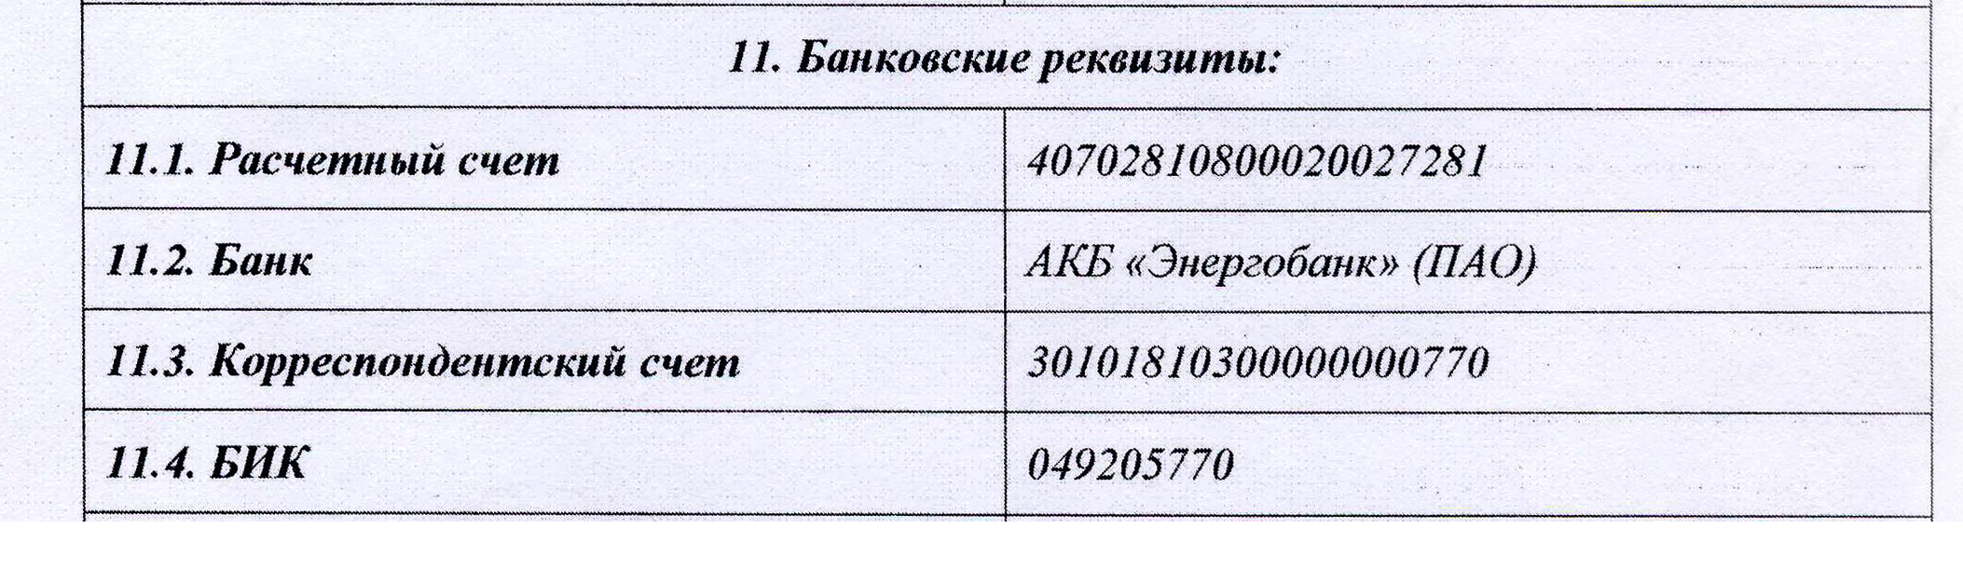 Для отдельных участников на номер карты Сбербанка России
4276 8620 1073 1752
для удобства перечисления орг. взносов.


3. ЖЮРИ КОНКУРСА
3.1 Организаторы конкурса утверждает состав жюри.
3.2. В состав жюри конкурса включены выдающиеся мастера, работающие в системе школьных библиотек; Председатель жюри Заслуженный учитель Республики Татарстан, победитель республиканского конкурса «Педагог-библиотекарь года», победитель республиканского конкурса «Лучшая школьная библиотека», педагог - библиотекарь высшей квалификационной категории Каусария Гаязовна Гаянова
3.3. Жюри оценивает представленные работы и определяет победителей во всех возрастных группах в соответствии с настоящим Положением.

4. ПОРЯДОК И КРИТЕРИИ ОЦЕНКИ РАБОТ
4.1 Критериями выбора победителей Конкурса являются соответствие тематике, оригинальность замысла, мастерство исполнения.
4.2 Итоговая оценка каждого участника формируется путем суммирования оценок всех участников жюри по трём вышеуказанным критериям.
5. ПОДВЕДЕНИЕ ИТОГОВ КОНКУРСА
По результатам конкурса победители и все участники награждаются дипломами Федерального сетевого издания, АНО «Редакция телеканала «Будильник» и ООО«Продюсерского центра «Медиа покорение». По итогам самых интересных работ создается телевизионный проект с выходом на сайте интернет телеканала «Будильник» (http://budilnik.at.ua/) и в телекоммуникационной сети интернет по ниже указанным ссылкам. https://www.youtube.com/channel/UComMFjB4Gqb1k31q8Unf1lw?view_as=subscriber Имена победителей можно будет узнать в группе ВК https://vk.com/club161574259 или на странице https://vk.com/id339662447. Там же будут оглашены победители прежних конкурсов и фестивалей «Продюсерского центра «Медиа покорение» и детского телеканала «Будильник».
Телефон для связи с Оргкомитетом: +79196386764, Каусария Гаяновна Гаязова.
Email: media.pokorenie@mail.ru
Дорогие участники конкурса!
Школьная библиотека всегда была очагом культурного познания и помогала каждому человеку, особенно учащемуся школы в познании добра и понимания, а профессия школьный библиотекарь остается на сегодняшний день довольно востребованной. Мы хотим помочь всем начинающим школьным библиотекарям проявить свой талант и достичь больших высот, а мудрым хранителям культур рассказать им свои инновационные идеи и поддержать молодые кадры. Что поможет в дальнейшем сохранить эту профессию в самом отдаленном селе и в самой маленькой школе, дать надежду в познании русской и национальной литературы среди учащихся учебных заведений.
Ждем ваши работы!

ЗАЯВКА НА УЧАСТИЕ ВО ВСЕРОССИЙКОМ КОНКУРСЕ
«ХРАНИТЕЛИ КУЛЬТУР»

Содержание | Информация
ФИО библиотекаря
Дата рождения
Название работы
Регион
Наименование школы, организации участника конкурса
Почтовый адрес
Телефон
E-mail

